Programa „Zipio draugai“ 2022 – 2023 mokslo metai
Nuotolinė Centro jungtinė AMP grupė

1. | Alytaus lopšelis darželis „Boružėlė“ | Laima Saulėnienė
2. | Alytaus rajono Daugų Vlado Mirono gimnazija | Ona Lesniauskienė
3. | Lazdijų mokykla-darželis „Vyturėlis“ | Astutė Stankevičienė
4. |  | Inga Jotautienė
5. |  | Rūta Kalėdienė
6. | Marijampolės vaikų lopšelis-darželis „Želmenėliai“ | Gintarė Masiulionienė
7. | Marijampolės Petro Armino progimnazija | Jolita Juodviršienė
8. | Kazlų Rūdos Kazio Griniaus gimnazijos skyrius Antanavo mokykla | Aušra Valatkevičienė
9. | Šakių r. Griškabūdžio gimnazija | Dalia Puidokaitienė
10. |  | Oresta Naumavičienė
11. | Vilkaviškio r. Alvito mokykla-daugiafunkcis centras | Neringa Marazienė
12. | Panevėžio lopšelis-darželis „Varpelis“ | Aušra Zuozienė
13. | Panevėžio lopšelis-darželis „Žilvinas“ | Alina Kubilienė
14. | Panevėžio lopšelis-darželis „Nykštukas“ | Ieva Simsonaitė
14. |  | Vilija Sandulienė
15. | Panevėžio lopšelis-darželis „Žvaigždutė“ | Lina Vaišvidienė
16. | Panevėžio lopšelis darželis „Dobilas“ | Lina Bareikienė
17. | Panevėžio lopšelis-darželis „Vaivorykštė“ | Rūta Birbalienė
18. | Panevėžio rajono Ramygalos lopšelis-darželis „Gandriukas“ | Kristina Stankevičienė
19. | Pasvalio rajono Saločių Antano Poškos pagrindinė mokykla | Irena Paškevičiūtė
20. | Biržų lopšelis-darželis „Genys“ | Sandra Skadinienė
21. |  | Jolanta Nemanytė

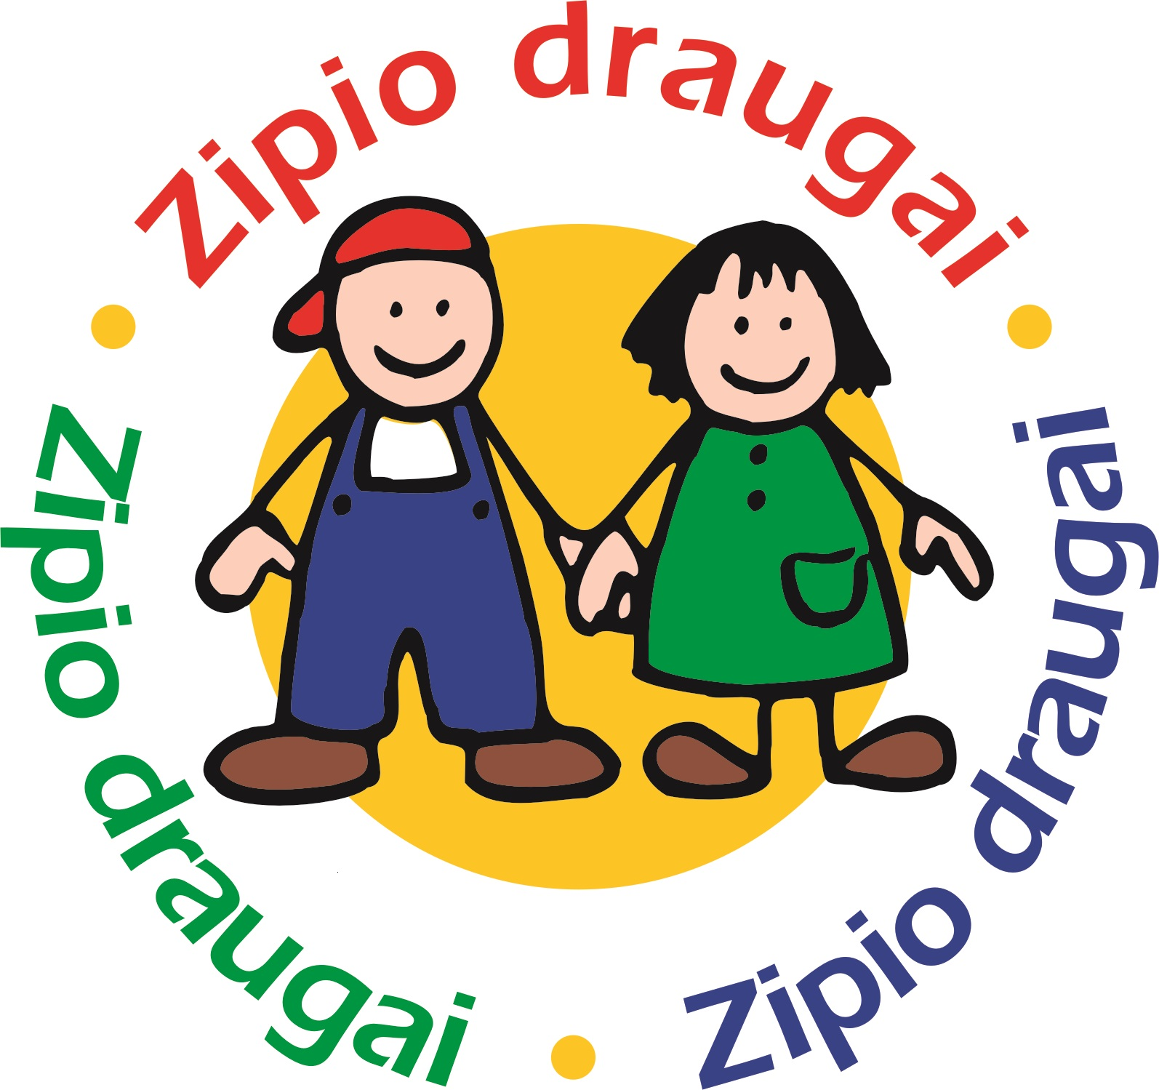
VšĮ „Vaiko labui“
Šv. Ignoto g. 5,
01144 Vilnius
tel. +370 699 20223
el.p. info@vaikolabui.lt
www.vaikolabui.lt

